○公司/廠
(特登工廠編號：XXXXXXXX)

特定工廠申請變更編定為特定目的事業用地
(高雄市○區○段○小段○等○筆地號)
用地計畫

【申請廠地面積小於2公頃者適用】

中華民國一一○年○○月○○日
目 錄
用地計畫 1
一、 特定工廠申請變更編定為特定目的事業用地申請表 2
二、 切結書 5
三、 特定工廠登記文件影本 7
四、 計畫內容 9
第1章 基本資料 10
1-1 計畫申請範圍 10
1-2 工廠現況 10
1-3 土地變更編定同意書 10
1-4 土地使用現況說明 10
第2章 廠地及鄰近環境概況 11
2-1 鄰近環境概況說明 11
2-2 鄰近農業灌溉排水設施說明 12
2-3 周邊毗連土地目前使用現況 13
2-4 道路影響說明 13
第3章 土地使用計畫 14
3-1 土地使用及編定計畫 14
3-2 防火間隔規劃 19
3-3 廢(污)水排放計畫 19
第4章 營運管理計畫 20
4-1 計畫期程 20
4-2 預期效益 20
4-3 變更低污染行業(若無變更免提) 20
4-4 回饋金繳納機制 20
4-5 太陽光電發電設備規劃 20
五、 農業用地變更使用說明書 28
六、 非都市土地變更編定執行要點環境敏感地區查詢結果 30
七、 環保相關資料或許可文件 32
八、 環境影響評估核定文件 34
九、 水土保持完工證明文件 36
十、 用水計畫或計畫核定文件 38
十一、 委託書 40

附 錄
附錄一：原廠土地及申請變更編定土地之土地登記第一類謄本或其電子謄本 (以最近三個月核發為限) 、土地清冊 22
附錄二：地籍圖謄本(著色標明申請範圍；比例尺不得小於一千二百分之一) 22
附錄三：公司最新登記文件 22
附錄四：機器設備清表及配置圖、產品製造流程圖。 22
附錄五：土地所有權人變更編定同意書 23
附錄六：具技師簽證之地形測量成果圖 24
附錄七：申請用地變更土地間如有水路，申請人需架設橋梁通行(應取得所有權人或管理機關同意文件)；道路部分，申請人應於計畫書內切結，不得妨礙或影響原有通行功能。 24
附錄八：建築線指示(定)圖 24
附錄九：隔離綠帶或設施拆除切結書 25
附錄十：回饋金採分期繳納應辦事項切結書 26
附錄十一：無法裝設屋頂型太陽光電發電設備文件 27

用地計畫

特定工廠申請變更編定為特定目的事業用地申請表

特定工廠申請變更編定為特定目的事業用地
申請表
○公司/工廠(XXXXXXXX)因設廠需要，擬於下列土地申請變更編定為特定目的事業用地使用，依照「特定工廠申請變更為特定目的事業用地審查辦法」規定，檢具有關申請文件，陳請核定。
土地標示 |  |  |  |  |  |  | 原使用分區及使用地類別 |  | 申請變更使用地  類別及面積 |  | 土地  所有權人
直  轄市 | 或  縣(市) | 鄉  鎮  市  區 | 地  段 | 小  段 | 地  號 | 面積  (平方公尺) | 使用  分區 | 使用地  類別 | 使用地  類別 | 面積  (平方  公尺)
檢附並依序排列下列文件一式八份：
□(一)申請表。
□(二)特定工廠登記文件影本。
□(三)用地計畫書。
□(四)土地所有權人出具之土地變更編定同意書。
□(五)依農業主管機關同意農業用地變更使用審查作業要點規定，涉及農業用地變更 者，應擬具農業用地變更使用說明書。
□(六)依非都市土地變更編定執行要點環境敏感地區查詢結果，且仍於有效期間內之文件。
□(七)依環保法規應檢送之計畫、評估調查檢測資料或取得各項有效之許可文件。
□(八)依環境影響評估法規定，應實施環境影響評估者，檢附環境影響評估核定文件。
□(九)屬山坡地者，檢附水土保持完工證明文件。
□(十)計畫用水量達水利法第五十四條之三規定者，檢附用水計畫或計畫核定文件。
□(十一)其他經直轄市、縣（市）主管機關公告規定之書件。

此致
高雄市政府經濟發展局
工廠章
負責人章
廠名：
工廠負責人：
廠址：
電話：

中 華 民 國 年 月 日
特定工廠用地計畫概要書

填表日期：○○○年○○月○○日
一、特定工廠申請
特定工廠編號 |  | 計畫申請日期 |  | 年 月 日
(一)廠區與設施面積
申請面積 | ㎡ | 隔離綠帶或設施面積 |  | ㎡
建蔽率占廠地總面積 | % | 容積率占廠地總面積 |  | %
(二)太陽光電裝置
預計增設 | KW(自用或轉售台電)
無法裝設切結書日期 | 年 月 日
(三)其他變更後預期效益
預計增加投資額 | 仟 | 預計增加員工數
營業額描述
(四)回饋金
金額 | 元 |  | □ 全額繳交
 |  |  | □ 分期繳交
二、其他
備註

切結書

切結書
具切結書人○公司/工廠(XXXXXXXX)(廠址：高雄市 區 里
路 巷 弄 號)申請高雄市 區 段
小段 等 筆地號土地變更編定為特定目的事業用地，案附申請書件填載資料及圖說(表)等，業經立切結書人審慎確認，如有疏漏、錯誤等，自負其法律效果；檢附各類書件如有虛偽不實，願負法律責任；另倘申請範圍有牴觸整體開發範圍內之必要公共設施時，願無條件配合拆除建築物及機器設備等，並放棄先訴抗辯權。
立切结書人於申請時已知悉上開事項，特立此切結書為憑。
此致
高雄市政府經濟發展局
負責人章
工廠章

立切結書人：
負責人：
統一編號： （與申請書件相同之正本印模）
地址：

中華民國 年 月 日

特定工廠登記文件影本

特定工廠登記文件影本

計畫內容

基本資料

計畫申請範圍
敘述計畫申請範圍，變更編定土地位置、面積、使用分區、使用地類別等廠地基本資料(詳附錄一：原廠土地及申請變更編定土地之土地登記第一類謄本或其電子謄本、土地清冊；附錄二：地籍圖謄本)。

土地使用清冊表
行政區 | 地段 | 地號 | 使用分區 | 使用地  類別 | 面積  (m²) | 土地所有權人  (持分)
合計 |  |  |  |  |  | -

工廠現況
說明特定工廠登記產業類別、機器設備、製造產品及其流程等(如附錄四：機器設備清表及配置圖、產品製造流程圖)。 (如附錄三：公司最新登記文件)。

土地變更編定同意書
應取得申請範圍全數土地所有權人變更編定同意書，如有公有土地，應取得土地管理機關同意文件(如土地為同意部分變更編定者，應於地籍圖謄本以斜線表示同意範圍)(如附錄五：土地所有權人變更編定同意書)。

土地使用現況說明
1.說明土地使用現況(如附錄六：具技師簽證之地形測量成果圖)。
2.土地若間有水路或道路相隔者： (若無免提)
(1)申請用地變更土地間如有水路，申請人需架設橋梁通行(應取得所有權人或管理機關同意)。(如附錄七)
(2)道路部分，申請人應於計畫書內切結，不得妨礙或影響原有通行功能。) (如附錄七)

廠地及鄰近環境概況

鄰近環境概況說明
敘述交通路網、鄰近地標以及農業生產環境現況。
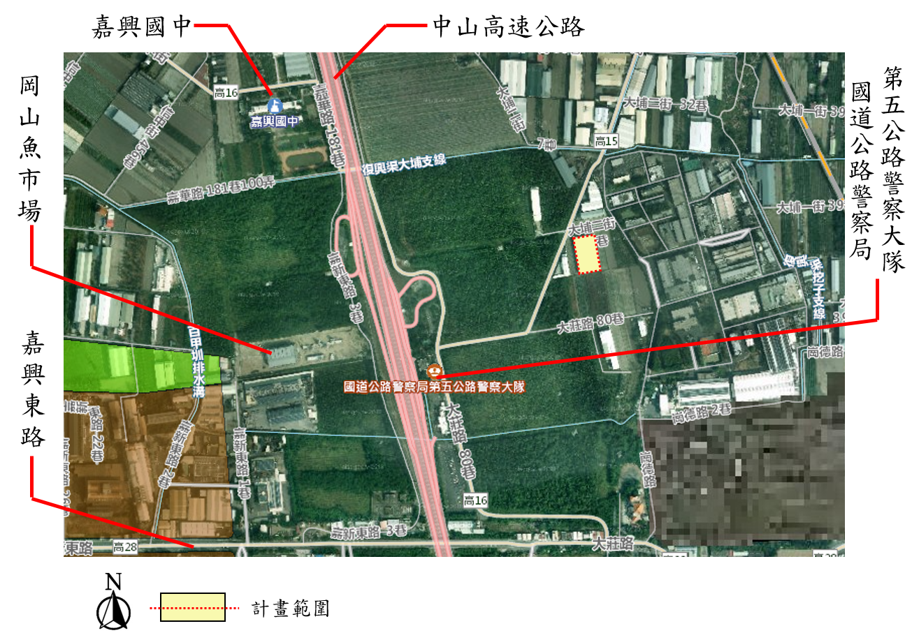

廠地及鄰近地區位置圖(比例尺不小於1/5000)

鄰近農業灌溉排水設施說明
說明申請範圍附近農業灌溉排水設施現況。
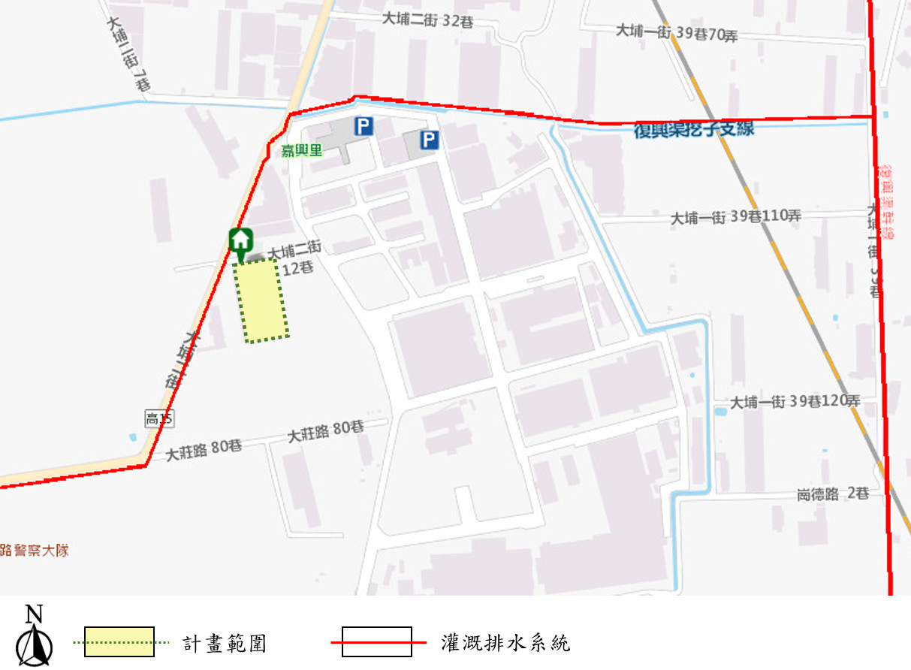

農路、農業設施及灌溉排水系統圖(比例尺不小於1/1200)

備註：(一)農田水利灌排渠道系統圖資下載https://data.gov.tw/dataset/45224
(二)TGOS圖台https://www.tgos.tw/tgos/web/tgos_home.aspx

周邊毗連土地目前使用現況
說明申請範圍土地之周邊毗連土地目前使用現況、使用地類別。

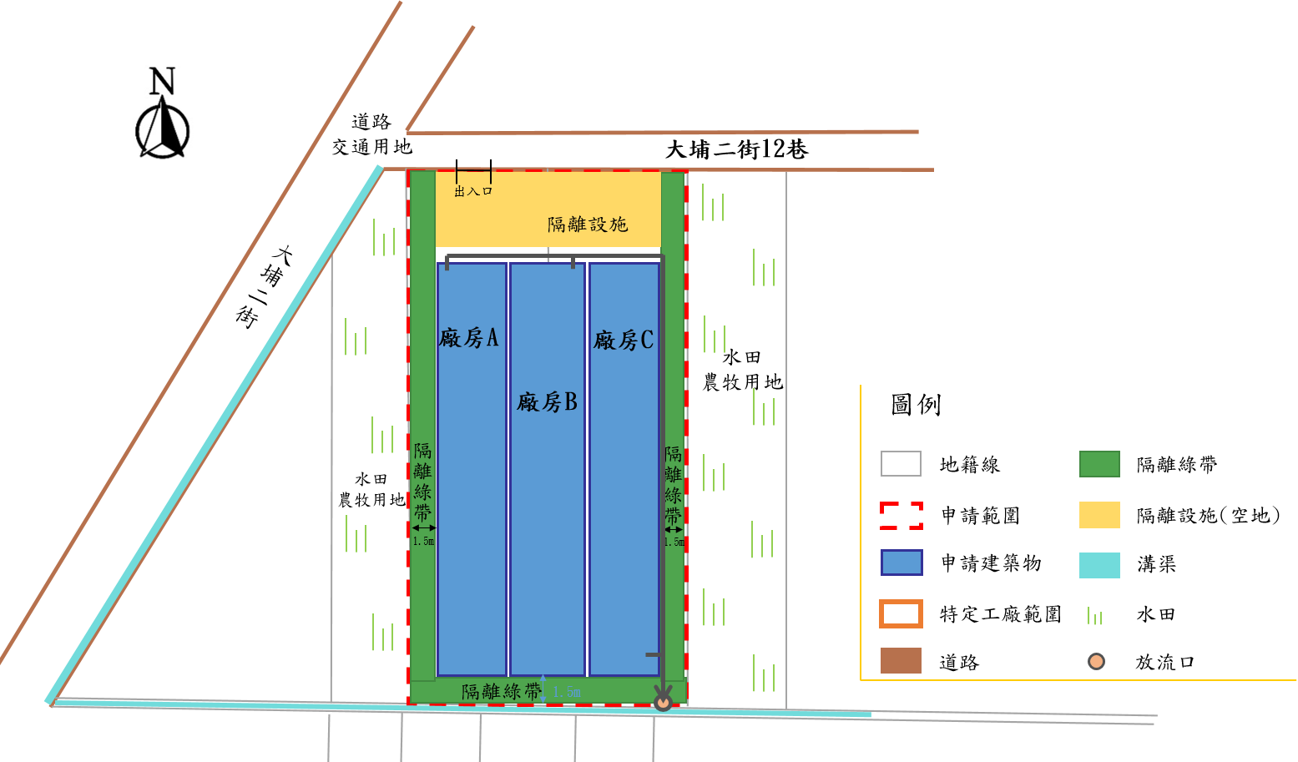

週邊毗連土地目前使用現況圖

道路影響說明
說明用地變更後對鄰近道路影響。
1.是否附有廠區出入口之管制計畫及相關交通安全措施
2. 基地内是否因建築量體及停車數量之因素須辦理交通影響評估?
如無，應說明交通影響分析[含基地位置圖、交通動線圖(是否位於大貨車禁行路線)、周邊道路幾何條件、道路服務水準、停車空間及對區域交通環境之衝擊說明]。

土地使用計畫

土地使用及編定計畫
      - 申請土地面積檢討
說明檢討申請廠地面積是否符合法令規定。
【注意事項：申請變更之特定目的事業用地面積應以維持原特定工廠登記廠地範圍土地為原則，必要時得使用毗連土地規劃1.5m隔離綠帶】
      - 土地使用計畫
- 土地使用計畫【包括建築物、圍牆、隔離綠帶或設施配置等，並繪製土地使用計畫圖表(如圖四)】
【注意事項：隔離綠帶及隔離設施配置情形請檢附是否位於農產業群聚地區證明，如位於農產業群聚地區，相鄰農業用地限以隔離綠帶規劃】
- 變更編定規劃【繪製土地使用地編定圖表(如圖五)】
- 建築物配置【繪製建築物及廠區配置圖表，檢討建築物建蔽率、容積率、屋頂投影面積、基地面臨道路寬度、防火間隔及停車位，並經建築師簽證(如圖六)】。

表二、申請變更編定範圍設施使用強度計畫表
建物用途 | 第一層 |  | 第二層 |  |  | 合計
A棟廠房
B棟廠房
C棟廠房
建物基層
面積合計
建物樓地板
面積合計
特目變更面積 |  | 建蔽率 |  |  | 容積率
- 說明建築物拆除範圍及規劃【含拆除作隔離綠帶或設施之規劃】(如圖七)(附錄九：隔離綠帶或設施拆除切結書) (若無免提)
      - 景觀計畫
隔離綠帶種植喬木樹種間距3m/棵，且不得為水泥鋪面為原則。

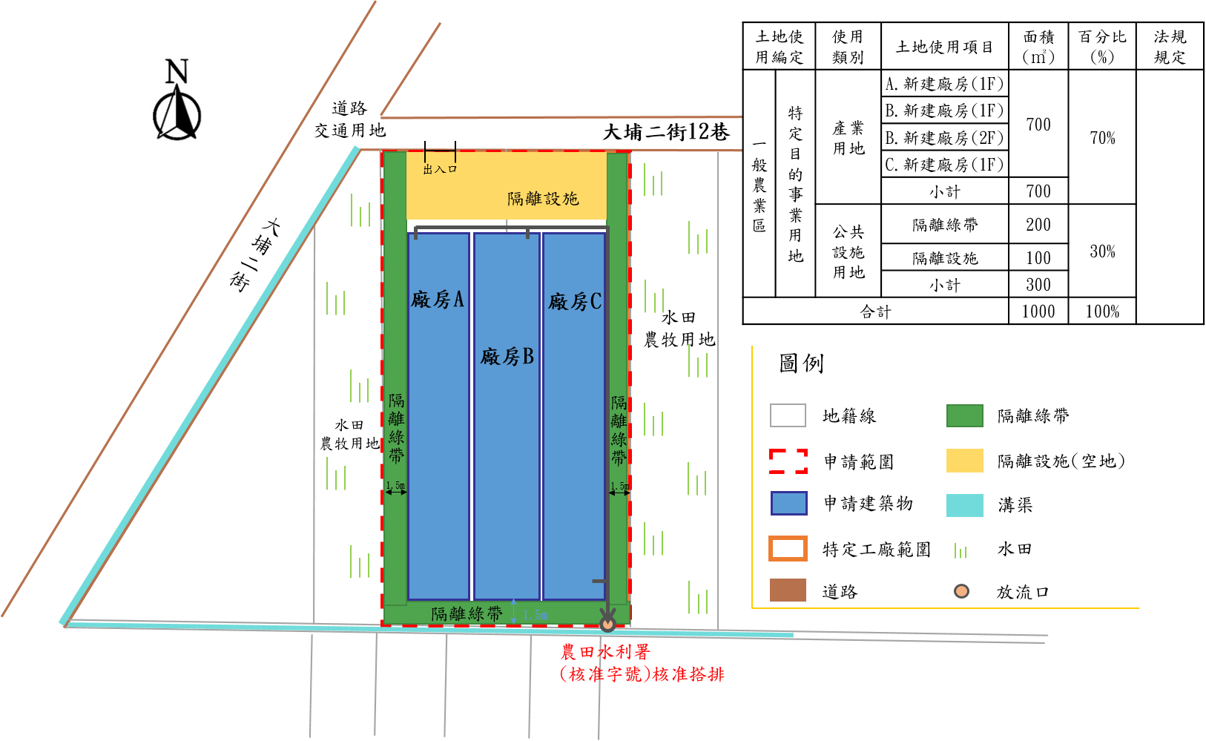

土地使用計畫配置圖(比例尺不小於1/1200)

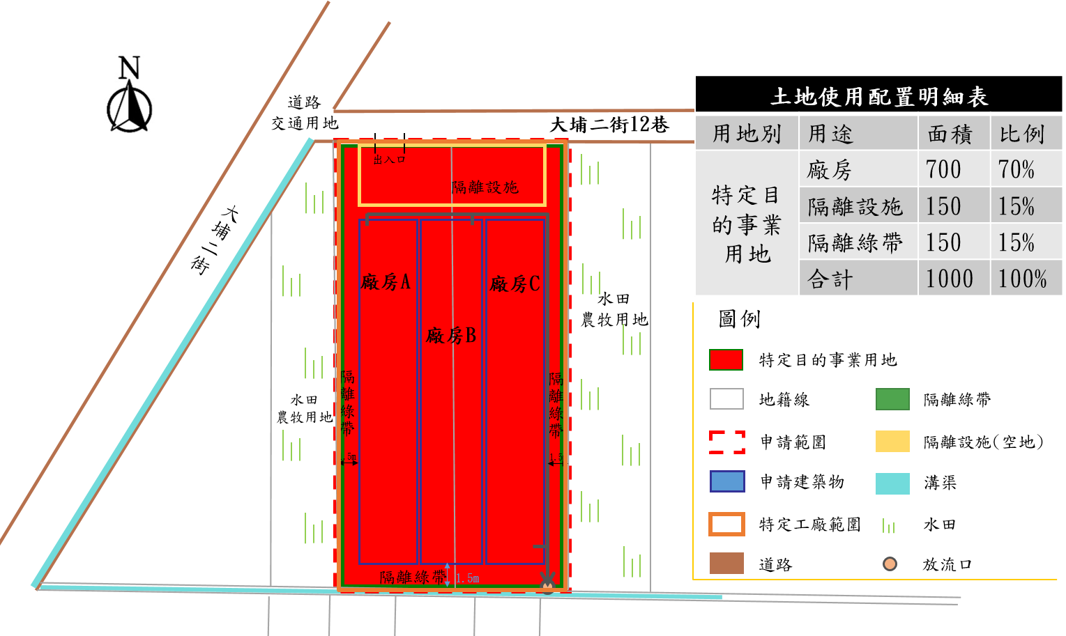

土地使用地編定圖
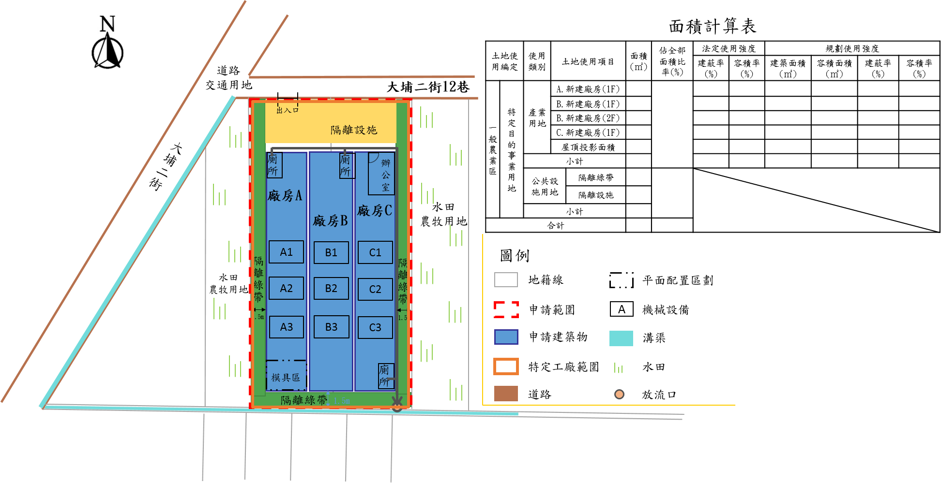

圖六、建築配置平面圖(比例尺不小於1/1200)
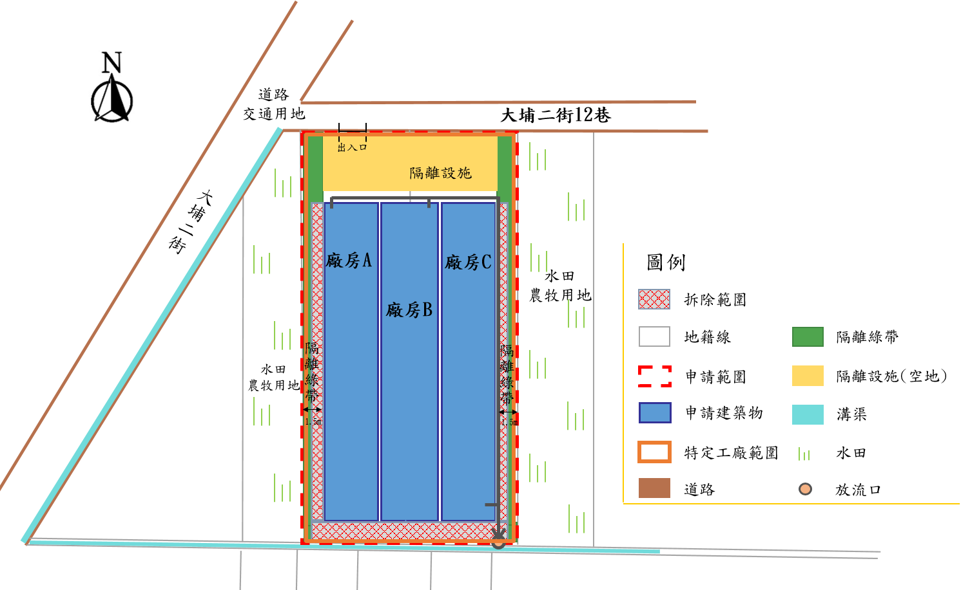

圖七、建築物拆除範圍圖

防火間隔規劃
依據建築技術規則規定之防火間隔規劃。
本圖可與土地使用計畫配置圖、建築配置平面圖一起並經建築師簽證(檢附開業證書、有效期建築師公會會員證)。

圖八、防火間隔規劃圖

廢(污)水排放計畫
說明廢(污)水處理及排放機制【含排放示意圖(如圖四，應標註放流口位置)、許可公文】。

營運管理計畫

計畫期程
說明建物合法化、取得工廠登記之預定期程。

計畫期程說明表
期程  項目 | 第2個月 | 第4個月 | 第6個月 | 第8個月 | 第10個月 | 第12個月 | 第14個月 | 第16個月 | 第18個月 | 第20個月 | 第22個月 | 第24個月
1.申請用地計畫
2.用地變更編定
3.繳交回饋金
4.申請建物建築執照
5.隔離設施或綠帶設置
6.申請建物使用執照
7.申請工廠登記證

預期效益
經用地變更後，衍生投資、員工數、營業額增加等效益。

變更低污染行業(若無變更免提)
變更為污染程度較輕之產業類別及主要產品，應另提出產品製造流程、機器設備配置圖。

回饋金繳納機制
計算應繳回饋金數額，如採分期繳納者，檢附申請人及土地所有權人出具之回饋金採分期繳納應辦事項切結書(如附錄十：回饋金採分期繳納應辦事項切結書)。
【注意事項：用地計畫應繳交之回饋金按申請用地變更使用總面積，依用地計畫核定當期公告現值50%計算。但用地計畫核定範圍內，曾依森林法相關法規繳交回饋金者，就已繳交之山坡地開發利用回饋金數額得予扣除。】

太陽光電發電設備規劃
應規劃設置屋頂型太陽光電發電設備，其裝置發電設備面積不低於屋頂水平投影面積之50%；或出具臺灣電力股份有限公司或太陽能產業公(協)會[(一)中華民國太陽光電發電系統商業同業公會、(二)台灣太陽光電產業協會]評估無法裝置之書面意見(如附錄十：回饋金採分期繳納應辦事項切結書)。

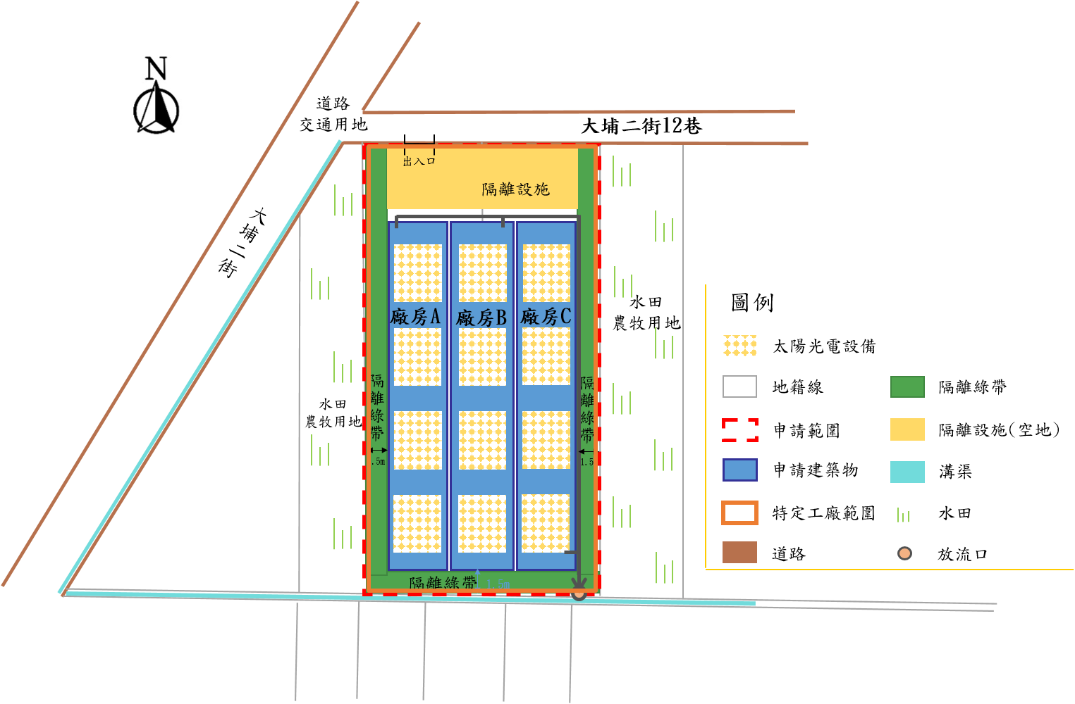

太陽光電設備規劃圖

附錄
附錄一：原廠土地及申請變更編定土地之土地登記第一類謄本或其電子謄本 (以最近三個月核發為限) 、土地清冊
附錄二：地籍圖謄本(著色標明申請範圍；比例尺不得小於一千二百分之一)
附錄三：公司最新登記文件(經濟部商業司商工登記公示資料)
附錄四：機器設備清表及配置圖、產品製造流程圖。
產 業 類 別 、 產 品 製 程 說 明

圖面：以原登記特登配置有變更另提
說明：請放入原登記特登申請資料內容，如有變更需再另提。

附錄五：土地所有權人變更編定同意書
土地變更編定同意書
茲有○公司/工廠( XXXXXXXX)因設廠需要，擬於下列土地申請變更編定為特定目的事業用地使用，以下土地業經其所有權人同意辦理變更編定相關事宜，特立此同意書為憑。標示及使用範圍如下：
縣(市) | 區 | 段 | 小段 | 地號 | 土地面積 | 同意  使用面積 | 所有權人 | 持分
 |  |  |  |  | ㎡ | ㎡
 |  |  |  |  | ㎡ | ㎡
 |  |  |  |  | ㎡ | ㎡
 |  |  |  |  | ㎡ | ㎡
合計 |  |  |  |  | ㎡ | ㎡

土地所有權人姓名 | 國民身分證統一編號 | 住址
(簽章)
(簽章)
(簽章)
(簽章)
(簽章)

附註：
一、土地為共有者，應符合土地法第三十四條之一規定。
二、土地所有權人如係未成年人，應由法定代理人代理之。
三、如土地為同意部分變更編定者，應於地籍圖謄本以斜線表示同意範圍。
四、應檢附上開所有土地所有權人之身分證明文件影本（或公司營利事業登記證影本），公有土地免附（應取得土地管理機關同意文件）。

中華民國 年 月 日
附錄六：具技師簽證(執業執照、有效期限技師公會會員證)之地形測量成果圖
附錄七：申請用地變更土地間如有水路，申請人需架設橋梁通行(應取得所有權人或管理機關同意文件)；道路部分，申請人應於計畫書內切結，不得妨礙或影響原有通行功能。
附錄八：建築線指示(定)圖

附錄九：隔離綠帶或設施拆除切結書
隔離綠帶或設施拆除切結書
○公司/工廠(XXXXXXXX)申請土地變更，應依照核定用地計畫附款事項，將用地計畫留設之隔離綠帶或設施範圍內，應拆除之既有建築物或其他不符合規定之使用，於申請廠房使用執照前拆除，並完成隔離綠帶或設施之設置，經取得農業用地變更使用同意文件，始得請領使用執照。未完成附款事項者，由高雄市政府廢止用地計畫之核定、註銷核發之特定工廠使用地證明書，並將土地恢復原編定。
申請人及土地所有權人均切結承諾依照核定用地計畫之附款事項辦理，並願由土地所在地地政事務所於土地參考資訊檔登錄前項附款事項以及當地建築主管機關管制使用執照之申請，且申辦廠房使用執照者，以用地計畫申請人為限。

具切結書人：
工廠章
負責人章
一、申請人：
統一編號：
負責人姓名：
負責人身分證字號：
聯絡電話：
住址：
二、土地所有權人：
土地所有權人姓名 | 國民身分證統一編號 | 住址
(簽章)
(簽章)
(簽章)

中 華 民 國 年 月 日
附錄十：回饋金採分期繳納應辦事項切結書
回饋金採分期繳納應辦事項切結書

○公司/工廠(XXXXXXXX)申請土地變更，應繳納之用地變更回饋金採分期繳納，特此切結，承諾遵守用地計畫核定附款，於辦理工廠登記前按各期應繳數額將回饋金全數繳交完畢且倘於辦理工廠登記前，有土地所有權移轉情事，應於辦理土地所有權移轉登記前將回饋金全數繳交完畢，否則願受高雄市政府廢止用地計畫之核定，註銷特定工廠使用地證明書，並將土地恢復原編定之處分。但因土地所有權移轉予原申請人或因繼承而移轉土地所有權，不在此限。
申請人及土地所有權人均切結承諾遵守辦理，並願配合辦理下列事項：
- 由土地所有權人及申請人與高雄市政府簽訂抵押權設定契約書，向地政事務所辦理抵押權設定登記。
- 高雄市政府核定用地計畫時，依相關規定將用地計畫附加附款事項，登錄於地政機關之土地參考資訊檔。
以上絕無異議，恐口說無憑，特立此書。
具切結書人：
負責人章
工廠章
一、申請人
統一編號：
負責人姓名：
負責人身分證字號：
聯絡電話：
住址：
二、土地所有權人：
土地所有權人姓名 | 國民身分證統一編號 | 住址
(簽章)
(簽章)

中 華 民 國 年 月 日
附錄十一：無法裝設屋頂型太陽光電發電設備文件
無法裝設屋頂型太陽光電發電設備文件
本公(協)會受○公司/工廠(XXXXXXXX)委託就其用地計畫規劃之廠房及建築物進行裝設屋頂型太陽能光電發電設備評估，經○年○月○日現地會勘，評估意見如下：
- 用地計畫規劃之廠房及建築物屋頂水平投影面積約為○平方公尺，經本公(協)會評估可裝設太陽能光電發電設備之面積約○平方公尺，可裝設設備比例約為○%。
- 因下列因素，無法裝設屋頂型太陽光電發電設備或裝設比例未達廠房及建築物屋頂水平投影面積之百分之五十，評估說明如下：
□臺灣電力股份有限公司說明饋線不足或其他原因（附臺灣電力股份有限公司說明文件）
□廠房四周有遮蔽物，致日照不足（附現場遮蔽物照片）
□其他原因（附現場照片、說明具體原因）

以上均屬真實，絕無虛偽隱匿之情，如有不實，願負一切法律責任。
此致
高雄市政府經濟發展局
具書人：
工廠章
負責人章
一、申請人：
統一編號：
負責人：
負責人身分證字號：
聯絡電話：
住址：
代表人章
公(協)會章
二、太陽能產業公(協)會：
公(協)會名稱 ：
代表人：
聯絡電話：
評估人員章
評估人員：
聯絡電話：

中華民國 年 月 日

農業用地變更使用說明書
(未涉及農業用地變更者，請文字說明)

農業用地變更使用說明書

【依據農業主管機關同意農業用地變更使用審查作業要點第3點規定】
(一)擬申請變更之農業用地之使用現況。
(二)變更使用前後之使用分區、使用地類別、面積。
(三)鄰近灌、排水系統農業設施位置及是否使用具有農業灌溉功能之系統作為廢污水排放使用。
(四)變更後土地使用之興建設施配置。
(五)隔離綠帶或設施設置之規劃。
(六)該農業用地變更使用對鄰近農業生產環境之影響。
(七)聯外道路規劃與寬度及對農路通行之影響
(八)降低或減輕對農生產環境影響之因應設施。
(九)使用農業用地所提區位、面積之必要性、合理性及無可替代性，但農業所需產、製、儲、銷及休閒等相關農業設施所需用地，僅須提出區位之無可替代性說明。
(十)興辦事業使用水資源對農業生產環境之影響。
前項各款事項以文字說明為原則，並配合不少於一千二百分之一比例尺之位置圖、灌排水系統圖等相關圖表輔助說明。

非都市土地變更編定執行要點環境敏感地區查詢結果

- 非都市土地變更編定執行要點環境敏感地區查詢結果(含1.應免查範圍查詢、2.應查範圍查詢結果)，且仍於有效期間內之文件。
- 查詢網址：https://eland.cpami.gov.tw/seportal/ (內政部營建署環境敏感地區單一窗口查詢平台)
- 農產業群聚地區查詢結果
- 查詢網址：https://nalrcs.cto.moea.gov.tw/

環保相關資料或許可文件

請檢附環保法規認定審查結果，如審查結果係應依環保法規檢送相關計畫、評估調查檢測資料或取得各項有效許可者，請檢附相關佐證文件。

環境影響評估核定文件
(未涉及環境影響評估者，請文字說明)

依環境影響評估法規定，應實施環境影響評估者，檢附環境影響評估核定文件

水土保持完工證明文件
(廠區範圍非位於山坡地者，請文字說明)

屬山坡地者，檢附水土保持完工證明文件

用水計畫或計畫核定文件
(廠區用水量未達規定者，請文字說明)

計畫用水量達水利法第五十四條之三規定者，檢附用水計畫或計畫核定文件

委託書

委託書
具切結書人○公司/工廠(XXXXXXXX)(廠址：高雄市 區 里
路 巷 弄 號)申請高雄市 區 段
小段 等 筆地號土地變更編定為特定目的事業用地。因業務繁忙及不諳登記手續等因素，無法親自辦理，茲全權委託○代為辦理；案附申請書件（含切結書）及申請事項均經立委託書人確認，如有虛偽不實願負法律責任，特立此委託書為憑。

此 致
高雄市政府經濟發展局
工廠章
負責人章

立委託書人(公司或商業)：
負責人：
（與申請書件相同之正本印模）
統一編號：
電話：
地址：

受委託人：
工廠章
受託人章
統一編號/身分證字號：
電話：
地址：

中華民國 年 月 日

另檢附：1.公司登記資料與負責人身分證正反面影本
2.受託人身分證正反面影本(或公司登記資料/負責人身份證正反面影本)
申請人可依個案實際情形酌為修改使用
印章遺失切結書
本廠原於 貴府申請工廠登記（廠址：_________________________；工廠登記證號：_______________ ）之工廠及負責人印章，因不慎遺失，特此聲明原登記用印作廢，爾後本廠向 貴府辦理有關工廠(變更)登記之用印均以本切結書用印為主，並自切結日起生效；以上所陳一切屬實，如有不實，願負法律上一切責任,特具此結隨同申請案。

此 致
高雄市政府經濟發展局 存證

具切結書廠商：
負責人章
工廠章
廠商統一編號：
負責人（現任）：
身分證統一編號：
地址：
連絡電話：

具切結書廠商：
工廠章
負責人章
廠商統一編號：
負責人（前任）：
身分證統一編號：
地址：
連絡電話：

中華民國 年 月 日

